輔英盃冷凍空調技能競賽登場 女生也來參賽
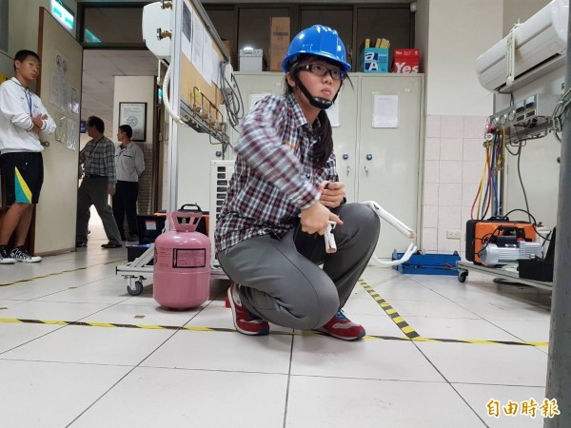

中正高工黃彥寧堅定志向，投入冷凍空調領域。（記者洪臣宏攝）

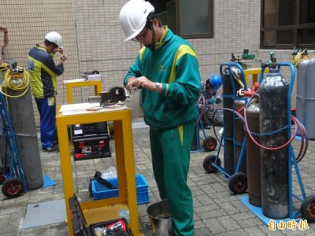
〔記者洪臣宏／高雄報導〕106年輔英盃冷凍空調技能邀請賽今天登場，中正高工黃彥寧是唯一參賽女生，她說父母原本反對，現在已從質疑轉為支持，輔英職安系學生許曉鋒為普考、工業安全技師雙料狀元，薪水翻倍達60K以上，前途看好。

學生參加冷凍空調競賽，期能為出路加分。（記者洪臣宏攝）

輔英科大斥資上千萬元打造冷凍空調教學設備及乙、丙級證照考場，職安系與中油、台塑、高醫等20家以上知名企業產學合作，希望在南部建立環控、冷凍空調教學基地，舉辦輔英盃冷凍空調技能邀請賽，交流重於競賽。
職安系主任鄭立新指出，冷凍空調在職校一般被納入電機科，全國職校設有冷凍空調專科的有10家，高雄有雄工、中正高工2家，今年還邀遠在台東縣的關山工商參賽，共有3校、9名學生參賽。
一般印象冷凍空調屬於粗重工作，黃彥寧的雙親原本反對，看她具有高度興趣與熱枕，現在百分百支持。
許曉鋒原為知名大廠員工，考進二技專攻職安，現在已經擁有42張證照，為名符其實證照達人，他是去年普考榜首，今年又拿下工業安全技師狀元，獲得公司看重薪水也翻倍。畢業後他考慮參加高考、上研究所或考工礦衛生技師。
校長顧志遠表示，該校學生職安衛國家證照通過率達7成，全國最高，畢業生平均就業率達9成以上，學生可攻考工礦衛生技師、工業安全技師、警察、消防特考及台電特考等，路途寬廣。

